SIARAN PERS

Samsung Mini LED 43 - 100 Inci: TV Vision AI dengan Harga Terjangkau untuk Hiburan Rumah yang Lebih Imersif
Gambar lebih cerah, suara lebih imersif, dan fitur AI yang cerdas, Samsung Mini LED hadir sebagai pusat hiburan sekaligus teman produktif untuk seluruh keluarga
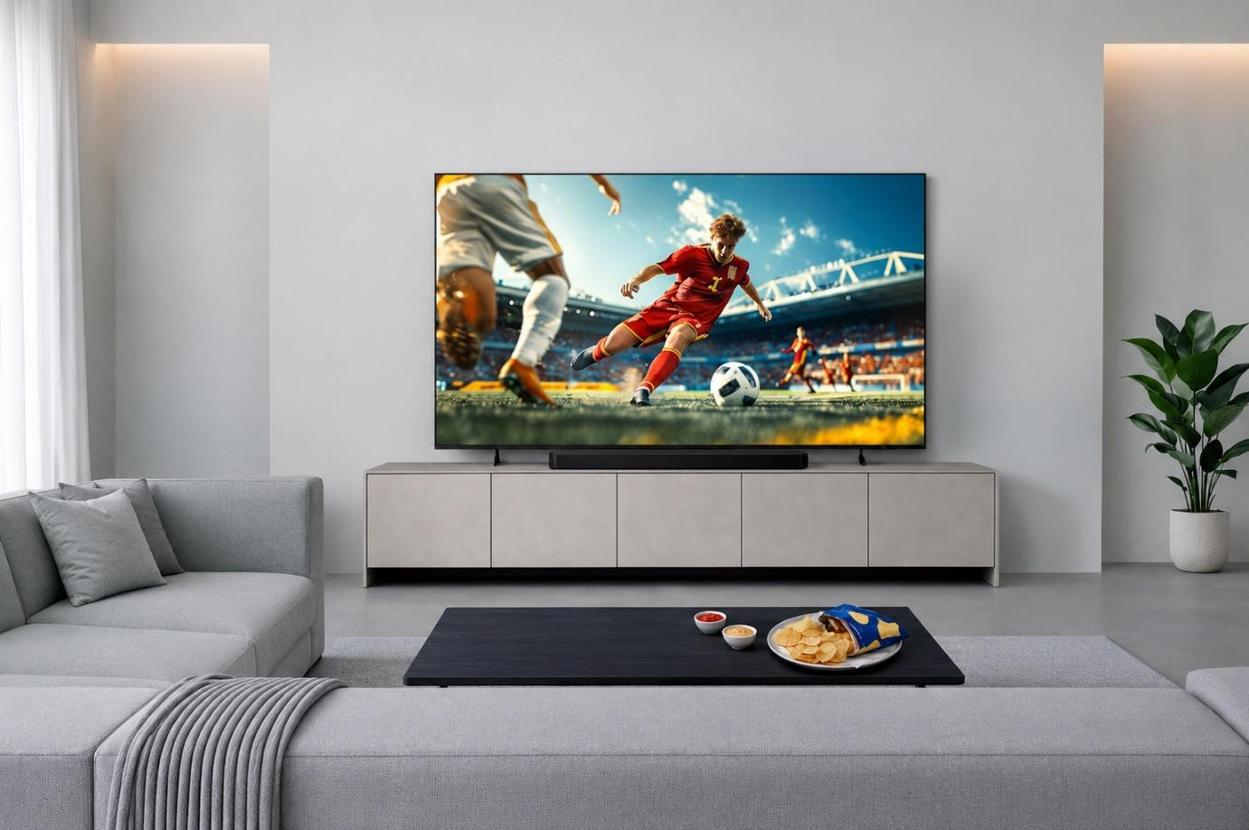 Dirancang untuk berbagai kondisi pencahayaan, Samsung Mini LED memungkinkan setiap detail, warna, dan kontras tampil lebih optimal, bahkan di ruangan yang terang.
Jakarta, 15 Juni 2026 – Seiring meningkatnya tingkat kepemilikan Smart TV di Indonesia yang telah mencapai 40% pada 2025, televisi kini semakin berperan sebagai pusat hiburan di rumah, mulai dari menikmati layanan streaming, menonton serial favorit, pertandingan olahraga, hingga sesi gaming bersama keluarga. Namun, banyak TV yang masih kesulitan menghadirkan gambar cerah dan kaya detail, terutama di ruangan yang terang sehingga gambar terlihat datar, warna kehilangan ketajamannya, dan detail penting menghilang justru di momen yang paling ingin dinikmati. Ketika rumah kini berfungsi sekaligus sebagai bioskop, arena gaming, dan ruang hiburan keluarga, kualitas tampilan layar yang tajam dan mulus bukan lagi sekadar nilai tambah, melainkan kebutuhan.
Menjawab kebutuhan tersebut, Samsung Electronics Indonesia menghadirkan Samsung Mini LED, TV dengan pilihan layar mulai dari 43 hingga 100 inci yang kini menawarkan pengalaman visual premium dengan harga yang semakin terjangkau. Berbeda dari TV LED konvensional, Samsung Mini LED menggunakan ribuan LED berukuran mini yang dikontrol secara independen, memungkinkan layar menampilkan area terang dan gelap secara bersamaan tanpa detail yang saling mengorbankan.
Diperkuat Pure Spectrum Color dan Mini LED HDR+, Samsung Mini LED menghadirkan warna yang lebih kaya, kontras yang lebih dalam, dan detail yang lebih jelas, bahkan pada adegan dengan area cerdas mengoptimalkan kualitas gambar secara real-time serta meningkatkan konten ke kualitas 4K melalui 4K AI Upscaling, menghadirkan pengalaman menonton yang lebih tajam, hidup, dan imersif di terang dan gelap yang muncul secara bersamaan. Didukung NQ4 AI Gen2 Processor, TV ini secara setiap tayangan.
“Terobosan baru dari Samsung, Mini LED dengan lampu backlight yang lebih kecil dan lebih canggih menghadirkan presisi luar biasa melalui kontrol pencahayaan yang lebih akurat, kontras yang lebih dalam, detail yang lebih tajam, serta kualitas gambar yang terasa semakin lifelike di setiap adegan. Hasilnya adalah pengalaman menonton yang lebih kaya, lebih imersif, dan lebih realistis dari sebelumnya,” ujar Ubay Bayanudin, Head of Product, AV Business Samsung Electronics Indonesia.
“Dipadukan dengan Samsung Vision AI, TV dapat mengoptimalkan gambar dan suara secara otomatis untuk menghadirkan pengalaman menonton yang lebih seamless, intuitif, dan nyaman dalam kehidupan sehari-hari. Samsung Mini LED juga menjadi solusi hiburan yang lebih affordable atau aman di kantong bagi konsumen yang menginginkan pengalaman visual premium dengan kualitas gambar yang tetap imersif, realistis, tanpa kompromi, dengan harga terjangkau.” Lanjut Ubay.
Satu Layar untuk Berbagai Momen Hiburan
Mulai dari bermain game kompetitif, menyaksikan pertandingan olahraga favorit, hingga menikmati balapan yang memacu adrenalin, Samsung Mini LED menghadirkan pengalaman hiburan yang lebih imersif di layar besar. Dengan Motion Xcelerator 144Hz, setiap gerakan tampil lebih mulus dan tajam tanpa blur, sehingga aksi cepat dalam game, sprint di lintasan balap, maupun momen krusial di berbagai genre dapat dinikmati dengan lebih jelas dan responsif.
Samsung Mini LED menghadirkan pengalaman hiburan yang lebih imersif untuk berbagai aktivitas, mulai dari menonton olahraga, gaming, hingga karaoke keluarga
Bagi penggemar olahraga, AI Soccer Mode pun hadir secara otomatis mendeteksi konten pertandingan dan mengoptimalkan gambar serta suara secara real-time. Hasilnya, warna jersey dan bola terlihat lebih hidup, kontras lebih tajam, dan keseimbangan antara suara komentator serta sorak-sorai penonton terasa lebih natural, menghadirkan sensasi menonton yang semakin seru layaknya berada langsung di stadion.
Pengalaman hiburan juga semakin optimal berkat AI Sound Controller yang secara cerdas menganalisis konten yang sedang ditayangkan dan menyesuaikan pengaturan audio secara otomatis. Mulai dari dialog yang penting dalam film, komentar pertandingan yang informatif, hingga efek suara yang memperkuat ketegangan dalam game, setiap elemen audio disajikan dengan lebih jelas untuk menghadirkan pengalaman yang lebih imersif.
Untuk melengkapi pengalaman hiburan di rumah, Samsung Mini LED menghadirkan fitur Karaoke Mic with your phone yang memungkinkan pengguna bernyanyi langsung menggunakan smartphone sebagai mikrofon melalui SmartThings. Didukung layar besar dan kualitas audio yang imersif, fitur ini menjadikan sesi karaoke bersama keluarga dan teman terasa lebih interaktif dan menyenangkan, tanpa memerlukan perangkat tambahan yang rumit.
Lebih dari Sekedar TV, Pendamping Cerdas di Rumah
Samsung Mini LED dirancang untuk hadir dalam berbagai momen keseharian, bukan hanya saat menikmati hiburan. Didukung Samsung Vision AI, TV ini mampu menghadirkan pengalaman yang lebih personal dan intuitif melalui fitur seperti Now Brief yang menyajikan informasi penting, mulai dari cuaca, agenda harian, hingga pembaruan perangkat rumah pintar langsung di layar TV hingga dapat memberikan pesan untuk anggota keluarga tersayang di rumah. Saat menonton, Vision AI Companion juga siap memberikan informasi yang relevan secara real-time untuk pengalaman yang lebih interaktif dan informatif.
Kenyamanan ini hadir beriringan dengan keamanan yang tidak perlu dikhawatirkan. Samsung Knox Security bekerja di balik layar untuk melindungi data dan perangkat yang terhubung dari ancaman siber secara otomatis, sementara dukungan hingga 7 Years OS Update memastikan pengguna dapat terus menikmati fitur terbaru, peningkatan performa, serta pembaruan keamanan untuk pengalaman penggunaan yang optimal dalam jangka panjang.
Samsung juga membawa AI Generative Wallpaper, fitur personalisasi yang sebelumnya hadir pada lini TV premium, ke Samsung Mini LED. Melalui teknologi AI, pengguna dapat menciptakan wallpaper unik sesuai suasana hati dan karakter ruangan, mulai dari nuansa yang tenang hingga visual yang lebih ekspresif. Dengan menghadirkan inovasi premium ke lebih banyak konsumen, Samsung Mini LED memberikan pengalaman yang lebih personal sekaligus menjadikannya bagian dari gaya hidup modern di rumah.
Samsung Mini LED M70H, M80H, dan M90H kini telah tersedia di Samsung.com/id dan seluruh gerai resmi Samsung Indonesia mulai dari Rp4.699.000 sebagai pilihan premium home entertainment yang lebih accessible, immersive, dan terhubung dalam satu ekosistem pintar. Untuk Informasi lebih lanjut dapat mengunjungi samsung.com/id.
***
Tentang Samsung Electronics Co., Ltd.
Samsung menginspirasi dunia dan membentuk masa depan dengan ide dan teknologi transformatif. Perusahaan ini mendefinisikan ulang dunia TV, digital signage, smartphone, wearables, tablet, elektronik rumah tangga dan sistem jaringan, juga memori, sistem LSI, dan foundry. Samsung juga memajukan teknologi pencitraan medis, solusi HVAC dan robotik, sembari mengembangkan produk-produk otomotif dan audio lewat Harman. Dengan ekosistem SmartThings, kolaborasi terbuka dengan para mitra, dan integrasi AI ke dalam portfolionya, Samsung menghadirkan pengalaman terhubung yang mulus dan cerdas. Untuk berita terkini, silakan kunjungi Samsung Newsroom di news.samsung.com.

Untuk informasi lebih lanjut:
Andi Kharisma Nurfatimah  Public Relations Professional  PT Samsung Electronics Indonesia  Ph: 021 2958 8000  andi.kn@partner.samsung.com | Lidya Oktaria  PR Account Director  Iris Worldwide  Ph: 021 25983768  Lidya.oktaria@id.iris-worldwide.com

Hootsuite (Indonesia), 2025
Dapat digunakan pada Samsung Galaxy S22+, S22 Ultra, serta seluruh model Galaxy S23, S24, dan S25. Fitur ini juga mendukung seluruh model Samsung Galaxy Z Flip dan Galaxy Z Fold, serta iPhone 15 dan iPhone 16.

